５．８ 世界史教材データベースの作成
東金女子高等学校 高橋 邦夫

５．８．１ 概要

インターネット上の世界史教材情報（画像，テキストなど）を収集，分類し世界史教材データベースを作成し，オンラインで授業や自主学習での利用に供することを目的としている。
100校プロジェクトを通じて提供されたインターネット環境により，これまで数回WWWを利用して世界史教材を提示する授業を行った。1997年度からインターネット設備の拡充に伴い授業でのインターネット設備利用機会が増えるため，収集した教材を分類蓄積し，世界史教材データベースを構築することを計画した。
関連企画である５．７美術工芸教材データベースと同じ仕組みを用いることで教科間で統一したインターフェースのもとで利用可能なものとなる。また世界史において美術作品等を教材資料に用いる機会もあるため，美術工芸と世界史の２つのデータベースを連動した複合データベースとしての運用もできるのではないかと考えた。
・WWWを利用して得られる各国サイトの世界史資料，特に図表類を収集，評価し，教材として利用価値のあるものについてURLリンク集を構成する。
・既存の授業ノートなどをオンライン資料化して付加しながら，検索可能なデータベースを構築する。
・特に遠隔地サイトの情報などリアルタイムでの利用が困難なものについて，自校サーバにミラー情報を作成することで，アクセスの改善も図る。
構築した教材データベースはWWWに掲載し，校内での利用に役立てるほか，一般にも公開し，公益情報として提供することも予定している。

５．８．２ 実施

（１）日程
年間を通じて随時構築。

（２）参加校
・東金女子高等学校 高橋 邦夫

（３）実施内容

・データベース全文検索エンジンの構築
関連企画である５．７美術工芸教材データベースと同様に，UNIXサーバ上にWWW上の世界史教材を登録し，キーワードで全文検索するためのシステムを構築した。
全文検索エンジンはfreya 0.92.1を採用している。freyaは分割して索引づけしたデータベースの統合（マージ）が容易になるように設計されているため，世界史―美術のデータベース連動をも意図する本企画に好適であると考えた。
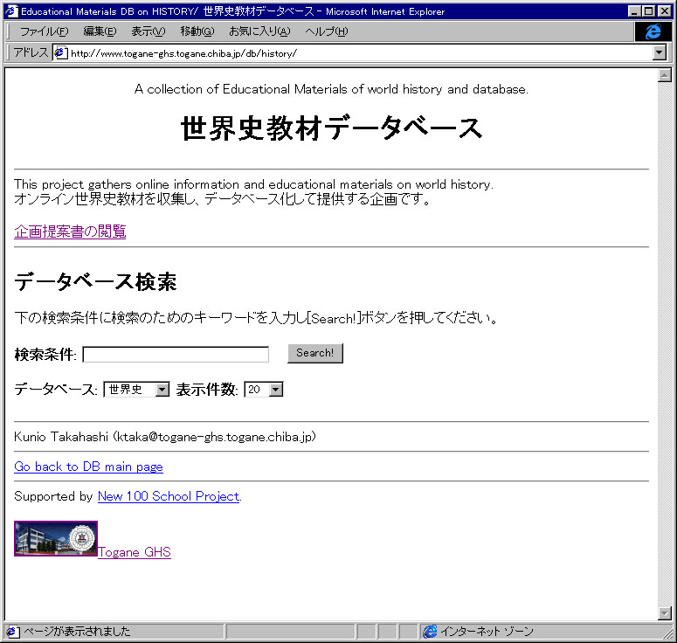

図５．８－１ 世界史教材データベース

・教材資料の収集
WWW上で入手できる教材資料の収集は随時行っているが，まださほど集まっていない。今後，本校社会科教員や外部の教員の応援を求めて拡充していきたいと考えている。今回はそのコラボレーションのためのベースとなる枠組みの構築に専念した。
世界史教材データベースのプロトタイプとして，数サイトを選び収録している。インデックス項目ファイル量にして1MB程度。
また，収録したWWWサイトの情報の中に「セックス」などの一般の状況において不適切な内容に該当する情報が含まれており，データベース登録時にあらかじめその一部の情報ページを除外する作業を行う必要があった。
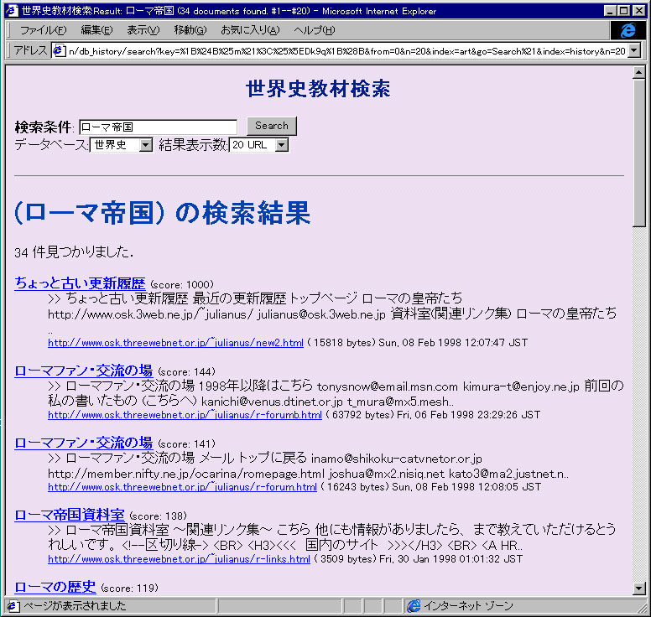
図５．８－２ 世界史教材検索画面
５．８．３ 効果と課題

（１）成果の公表
本企画で作成した世界史教材データベースは以下のURLで公開している。

美術工芸教材データベース
http://www.togane-ghs.togane.chiba.jp/db/history/index.html

（２）効果
今回の収録作業において，教材として有益な情報と，子供の閲覧に不適切と思われる内容（性および薬物乱用を助長しうる記述）を含む情報とをディレクトリ構造等で区別せずに掲載しているサイトが見つかった。freyaサーチエンジンのコマンドライン検索ツールを用いてWWW公開前の段階で不適切な情報を含むかどうか調べるこことができ，このような情報選別にも全文検索機能が有効であることがわかった。
また，このようにして収録内容を吟味したデータベースは授業等で安全に利用することができ，有害情報への偶発的な遭遇の防止に役立つものと思われる。有害情報を排除するフィルタリングソフトとともに使用することで，有益な情報の選別というポジティブな機能を付加することができよう。

（３）課題
・著作権等に関する考察
作者の死後50年を経過した作品の著作権は消滅するが，逆にいえば最近50～100年程度の時期の作品は著作権保護されており，安易に複製利用等をすることができない。権利保持者が教育目的での複製利用を広範に許諾してくれることを期待するのみである。また，昨今美術作品等のデジタル化権も主張され始めており，法的に認められるようになるのも時間の問題と思われる。これらはミラー（複製）の際に留意すべき事項となる。
データベースへの収録は原本のURLを併記し著作権法上の「引用」の形態になるように配慮しているため，自作のデータベース自体が問題となることはないだろう。
・レイティングシステムとの連動
現在の検索システムで有害情報の選別は手動で行っている。これは収録データ数拡大のための自動収録にあたってオーバーヘッド（律速段階）となるものであるため，これも自動化したいと思っている。この目的に利用可能な技術として情報内容の評価ラベルをデータベース化したPICS規格のレイティングサービスがあり，このレイティングシステムと連動することで安全な情報のみをデータベースに収録することが可能となりそうである。連携のためのインターフェースの開発なども今後の課題となる。
・その他
その他の課題は関連企画５．７美術工芸教材データベースと共通する。

